OceanBase Docker 体验

环境准备

某云创建esc服务器安装centos7.7操作系统。
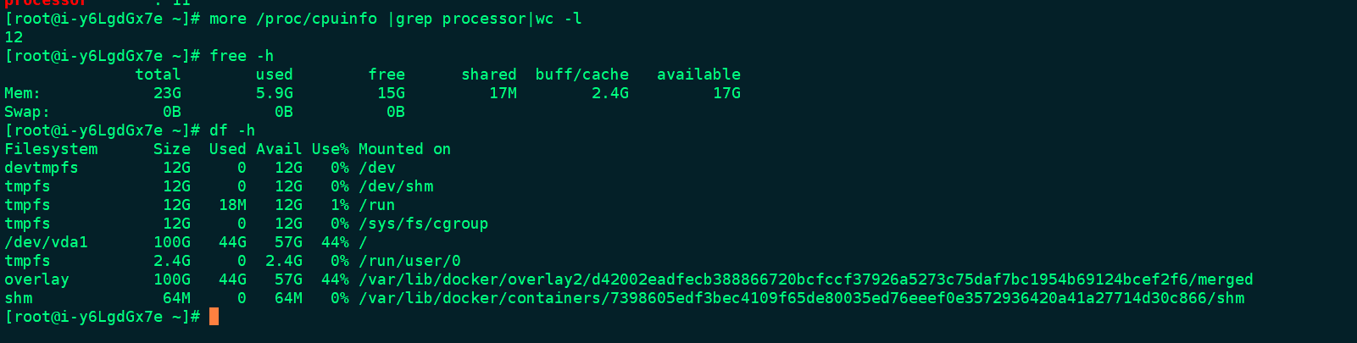

安装docker
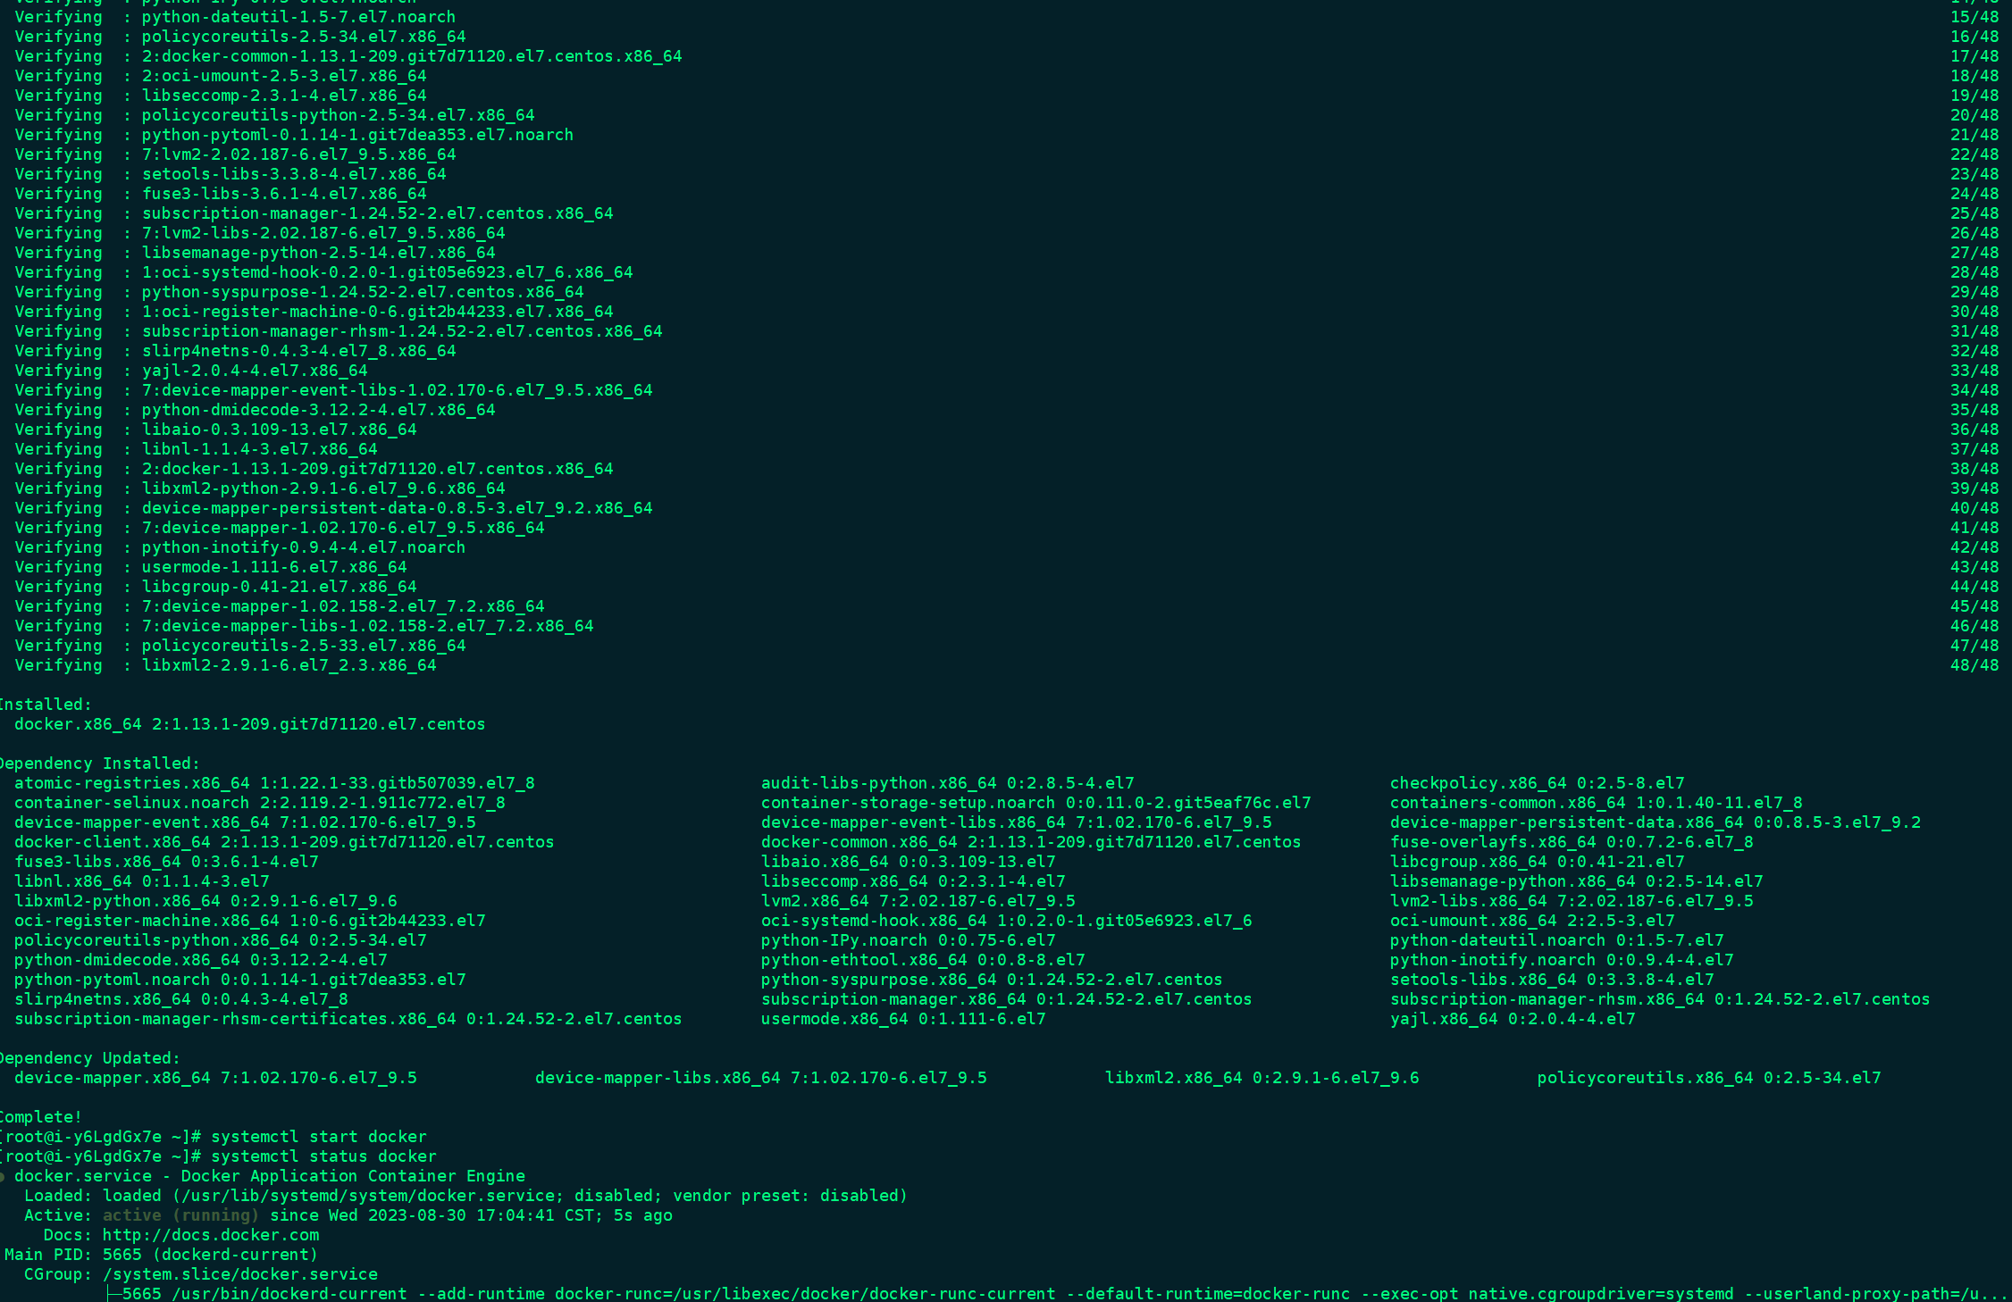

下载并运行Docker 镜像

拉取docker镜像
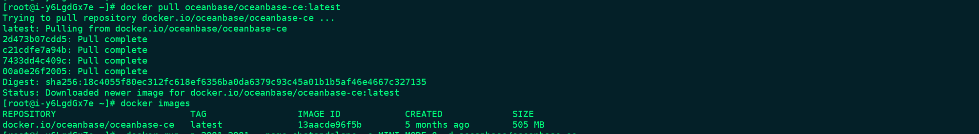

启动 OceanBase 数据库实例
docker run -p 2881:2881 --name obstandalone -e MINI_MODE=0 -d oceanbase/oceanbase-ce

连接 OceanBase 数据库实例
oceanbase-ce 镜像安装了 OceanBase 数据库客户端 OBClient，并提供了默认连接脚本 ob-mysql
docker exec -it obstandalone ob-mysql sys
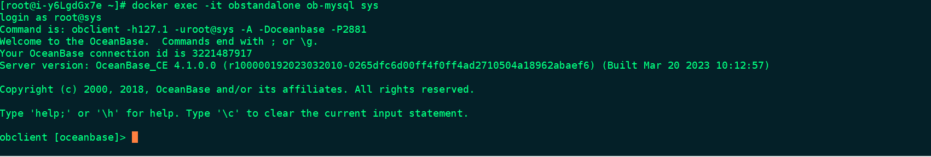

查看状态
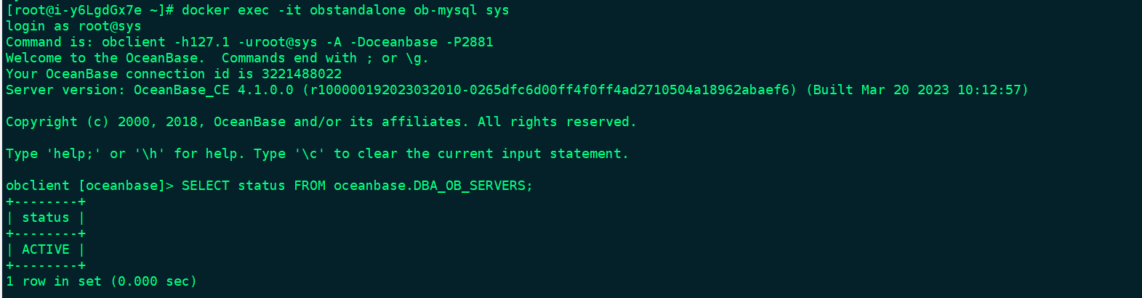

创建业务租户、数据库、表

OceanBase 数据库仅支持创建用户租户，系统租户由集群创建时自动创建。创建用户租户是一系列操作的组合，首先创建资源规格，然后基于该资源规格创建资源池，最后创建租户并指定其资源池。所以创建租户的顺序为：资源规格 -> 资源池 -> 租户。
1、创建资源规格：创建资源规格仅仅是规格定义，不实际分配资源，可以通过 DBA_OB_UNIT_CONFIGS 视图查看所有资源规格。资源规格可以复用，可以建议根据业务场景抽象若干不同规格，例如小规格、中规格、大规格等，从而降低运维复杂度。但在租户资源不足需要应急扩容时，不能直接调整原规格，需要新建资源规格，或者直接更换更大一级的资源规格。
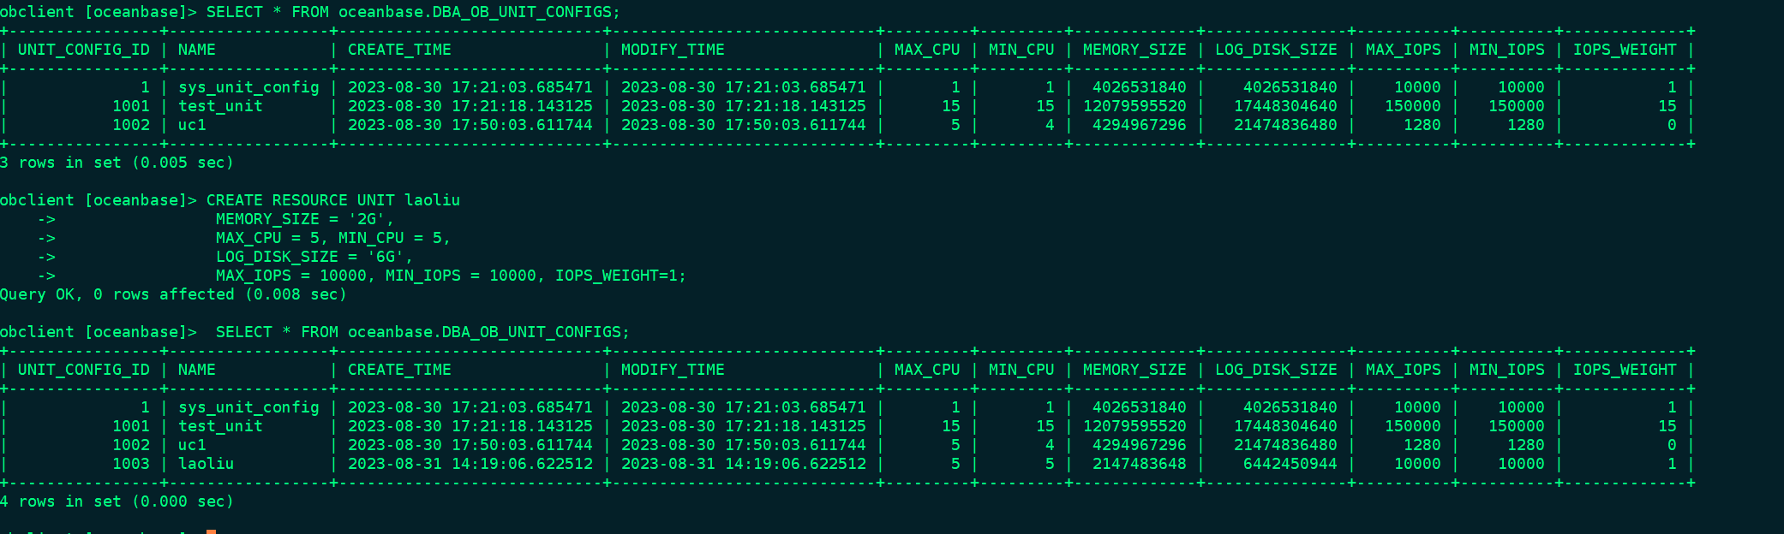2、创建资源池：创建资源池时会实际创建 Unit，按照规格定义分配资源，如对应节点预留资源不够将会创建失败，通过 GV$OB_SERVERS 视图可以查看所有节点资源分配信息。如果创建成功可以通过 DBA_OB_RESOURCE_POOLS 视图和 DBA_OB_UNITS 视图查看资源池及其对应 Unit。资源池不能复用，成功创建租户后指定资源池将会分配给租户。
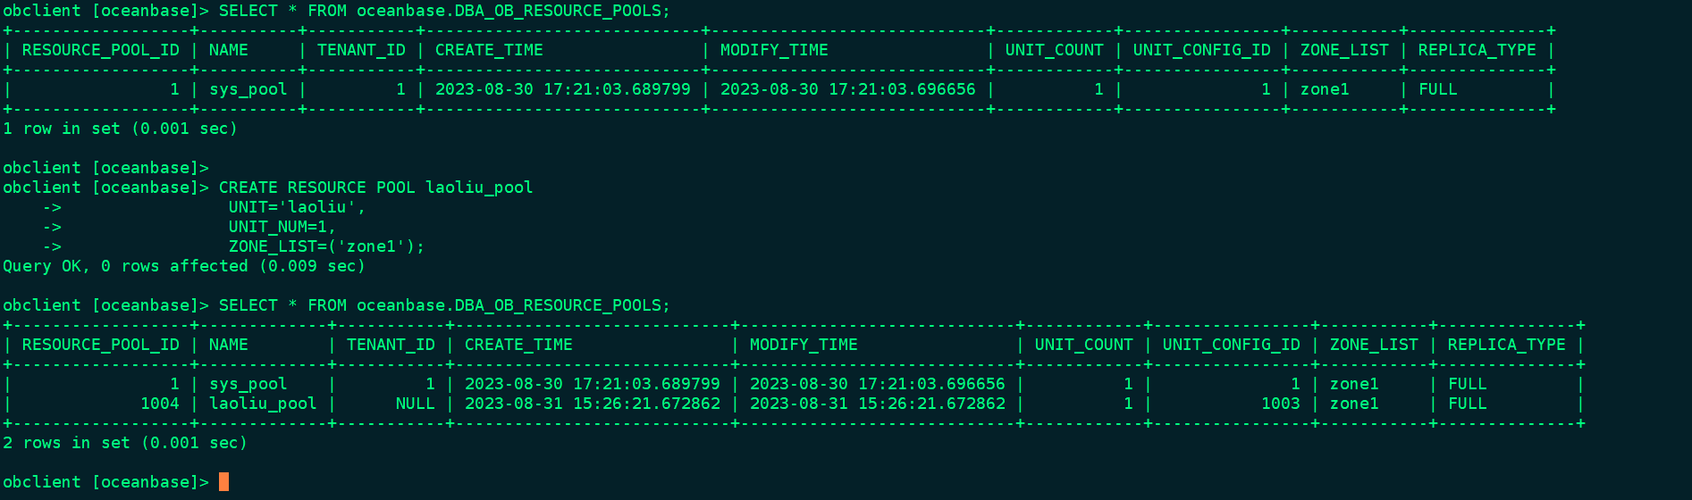
3、创建租户：创建租户时通过指定 RESOURCE_POOL_LIST 将资源池分配给租户，可以通过 DBA_OB_TENANTS 视图查看所有租户。可以每个 Zone 一个资源池，使用独立的资源规格。也可以所有 Zone 使用同一个资源池，从而所有 Zone 使用同一个资源规格。除了资源池列表，还有兼容模式、Primary Zone、Locality、连接白名单等其他重要属性和系统变量，其中资源池列表为创建租户时的必填项。新建租户 Root 用户密码为空，使用前请先设置密码。
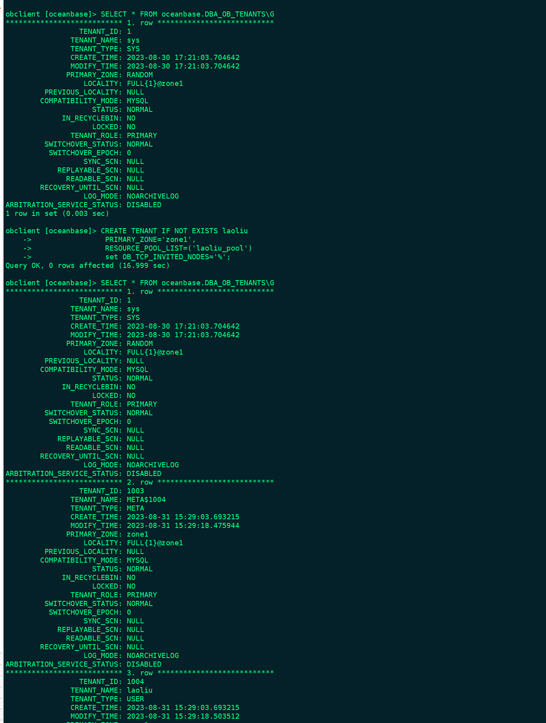

创捷库和表
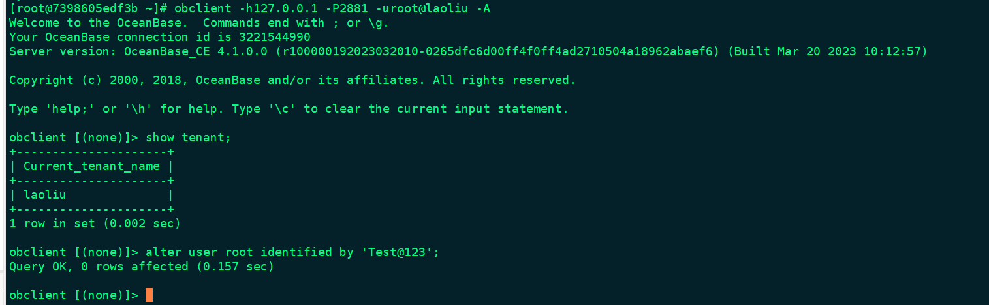

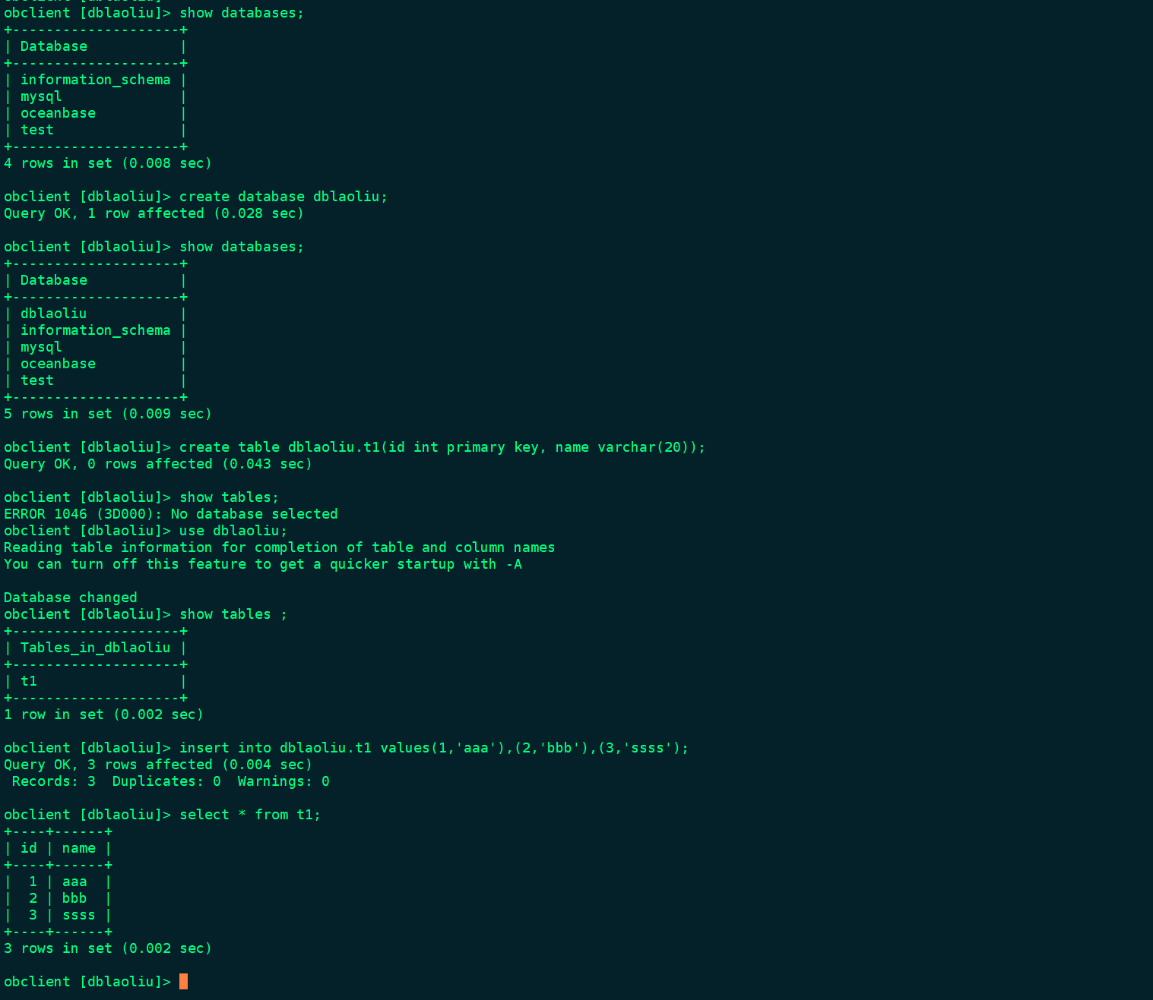
完成体验

